Муниципальное казенное образовательное учреждение дополнительного образования «Детско-юношеская спортивная школа им. В.В.Енохова»

Доклад на тему
Развивающее влияние настольных игр «хабылык и хаамыска и тырынка»

Выполнила: Илистярова А.И.,
тренер-преподаватель по шашкам

2022 г.
Содержание:
Введение…………………………………..………………….……...……………3
Глава 1. «Якутские народные игры»
1.1. «Якутские народные игры – история народа Саха» ………………………5
1.2. Влияние развития мелкой моторики рук на реакцию, ловкость, память и мышление. …………….……………………………………….…………………6
  - История и правила игры Хабылык»…………………..…..………………8
  - История и правила игры в Тырыынка……………………………..……10
1.4.История и правила игры в Хаамыска»…………….…....………………….11
Глава 2. Практическая часть
2.1. Анкетирование для учащихся «Знаешь ли ты, про якутские настольные игры?»…………………………………………………………………………….14
2.2. Изготовление самодельного набора для игр Тырыынка и хабылык из подручных материалов……………………………………………..………….15
Заключение…………………………………………..………..…………….........16
Использованная литература…………………………………………….………17

Введение
Развивающее воздействие настольных игр хабылык и хаамыска достигается лишь тогда, когда правильно сочетаешь физическую активность с активностью мышления воспитанников. Каждый вариант этих игр требует предварительного обдумывания. В их замысле и содержании заключены задачи на сравнение, сопоставление способов игры. Содержание хабылык и хаамыска обогащают игры и других народов, их самобытность, неповторимость обогащают духовный мир ребенка.
Мы согласны с мнением, что народные игры – это отражение этноса в целом и история его развития. Это важная составная часть культуры многонационального народа России. В старину особо ценились сильные руки, меткий глаз, ловкость, спокойствие, скромность и выдержка. Издавна в настольных играх преобладали испытания на ловкость рук, точность, выносливость. Якутские настольные игры развивают гибкость пальцев и кисти, ловкость, координацию, находчивость и умственные способности.
Сегодня народные настольные игры наших предков получили большую популярность. Настольные игры стали видом проведения досуга. Учеными доказано, что движение пальцев воздействует на формирование и развитие речевой функции ребенка. Поэтому, чтобы научить малыша говорить, необходимо не только тренировать его артикуляционный аппарат, но и развивать движения пальцев рук, или мелкую моторику.
Но к сожалению, не каждая семья, не каждый ребенок нашей Республики, в том числе в нашем поселке Хатыстыр Алданского района знают историю и правила якутских настольных игр.
Актуальностью данной темы является то, что изучение истории, ознакомление и игра детей и педагогов с правилами якутских настольных игр может стать настоящим помощником для развития мелкой моторики рук, реакции, ловкости, памяти и мышления детей.
Цель работы: пропаганда якутских настольных игр хабылык, хаамыска и тырыынка, ознакомить детей с видами якутских настольных игр и обучить их основным видам.
Гипотезой послужило то, что если приобщить и обучить детей с раннего возраста к настольным играм, то это могло бы быть эффективным для развития мелкой моторики рук, реакции, ловкости, памяти и мышления детей
Предмет исследования: повышение интереса детей к якутским настольным играм: хаамыска, хабылык и тырыынка.
Объект исследования: воспитанники ДЮСШ
В соответствии с объектом, предметом, целью и гипотезой исследования были поставлены следующие задачи:
1.Изучение литературы по истории и традиции якутского национального спорта, в частности якутских настольных игр.
2. Провести анкетирование среди воспитанников
2. Проведение мастер-класса желающим на тему «Якутские настольные игры: история и перспективы» для интересующихся.
3. Обучение детей трем видам якутских настольных игр Хабылык, тырыынка и хаамыска в течении года.
4. Проведение соревнования по якутским настольным играм Хабылык, тырыынка и хаамыска среди детей дошкольного и начальных классов в конце учебного года.
5. Изготовление аналогов игры Хаамыска и тырыынка из подручных материалов.

Новизна: определяется тем, что набор для настольных игр хаамыска и тырыынка сделанные из подручных материалов, и новые правила будут интересными для играющих в якутские настольные игры.
Практическая значимость: Созданный набор для настольной игры может применяться в домашнем условии. Используя набор, разработанные инструкции, любой желающий может изготовить для себя и с удовольствием играть и состязаться.
Глава 1
  - Якутские народные игры – история народа Саха
Национальные виды спорта актуальны и сегодня, несмотря на то, что существует достаточно большое количество соблазнов в наш современный век. Они могут способствовать сплочению российского многонационального общества.
В настоящее время, в республике сформирована система государственных гарантий развития национальных видов спорта, позволяющая в достаточной степени реализовать их потенциал в оздоровлении населения, приобщении граждан к систематическим занятиям физической культурой, в подготовке спортивного резерва.
Настольные игры народов Республики Саха имеют глубокие корни. Они были широко распространены еще с XVI-XVII веков. В XX веке народные настольные игры испытали большой спад и были почти забыты. С переменой сфер нашей жизни, в связи с перестройкой, настольные игры получили второе рождение как часть культуры народа. В 90-х годах. Появился интерес к ним. Началась работе по пропаганде игры в общеобразовательных школах и других культурных учреждениях. С тех пор количество участников растет.
В старину особо ценились сильные руки, меткий глаз, ловкость, спокойствие, скромность и выдержка. Издавна в настольных играх преобладали испытания на ловкость рук, точность, выносливость. Якутские настольные игры развивают гибкость пальцев и кисти, ловкость, координацию, находчивость и умственные способности.
Сегодня народные настольные игры наших предков получили большую популярность. Настольные игры стали видом проведения досуга.
В 1992г. была создана Федерация якутских национальных настольных игр. Появился утвержденный Устав, единые правила игр и порядок проведения соревнований. Федерация зарегистрировала игры в Государственном комитете по спорту, и они получили статус вида спорта.
Создана образовательная программа по настольным играм хабылык и хаамыска для детей младшего и среднего возраста, пересмотрены и обновлены нормативы на присвоение спортивных званий и разрядов по этим играм. Эти проекты являются стимулом для развития настольных игр в республике. Таким образом, хабылык и тырыынка с большим удовольствием и пользой можно использовать как в общеобразовательных учреждениях, в детских оздоровительных лагерях, в различных учреждениях, так и в свободное время в кругу семьи.
В настоящее время перед Федерацией стоит задача популяризации этого вид спорта за пределами региона. Принимают участие в организации занятий и соревнований по якутским играм среди гостей из зарубежья во время МСИ «Дети Азии». Мастера обучают их исконной игре хабылык и тырыынка.

1.2. Влияние развития мелкой моторики рук на реакцию, ловкость, память и мышление.

Начинать работу по развитию мелкой моторики нужно с самого раннего возраста. Уже грудному младенцу можно массировать пальчики, воздействуя тем самым на активные точки, связанные с корой головного мозга. В раннем и младшем дошкольном возрасте нужно выполнять простые упражнения, сопровождаемые стихотворным текстом, не забывать о развитии элементарных навыков самообслуживания: застегивать и расстегивать пуговицы, завязывать шнурки и т.д.
И, конечно, в старшем дошкольном возрасте работа по развитию мелкой моторики и координации движений руки должна стать важной частью подготовки к школе, в частности, к письму. Моторика – совокупность двигательных реакций (общая моторика, мелкая моторика кистей и пальцев рук, артикуляторная моторика).
Ученые доказали, что с анатомической точки зрения, около трети всей площади двигательной проекции коры головного мозга занимает проекция кисти руки, расположенная очень близко к речевой зоне. Именно величина проекции руки и ее близость к моторной зоне дают основание рассматривать кисть руки как «орган речи», такой же, как артикуляционный аппарат. В связи с этим, было выдвинуто предположение о существенном влиянии движений пальцев на формирование и развитие речевой функции ребенка. Поэтому, чтобы научить малыша говорить, необходимо не только тренировать его артикуляционный аппарат, но и развивать движения пальцев рук, или мелкую моторику.
Уровень развития мелкой моторики - один из показателей интеллектуальной готовности ребенка к школьному обучению. Обычно ребенок, имеющий высокий уровень развития мелкой моторики, умеет логически рассуждать, у него достаточно хорошо развиты память. Мышление, внимание, связная речь.
Родители должны понять: чтобы заинтересовать ребенка и помочь ему овладеть новой информацией, нужно превратить обучение в игру, не отступать, если задания покажется трудными, не забывать хвалить ребенка, но для этого следует знать основные пути ее развития и совершенствования:
При подборе игровых упражнений следует принимать во внимание такие принципы: игровые упражнения должны приносить детям радость, а личностные отношения взрослого и ребенка строятся на основе доверия, взаимопонимания, доброжелательности. Ребенок знает, что получит необходимую помощь при затруднениях; постепенное усложнение игрового материала, упражнений, от простого к сложному.
Для достижения желаемого результата необходимо сделать работу по развитию пальцевой моторики регулярной.
Мелкая моторика рук и уровень развития речи находятся в прямой зависимости друг от друга, что установлено уже давно. Дошкольник с низким уровнем развития моторики быстро утомляется. Ему трудно выполнить задания, связанные с письмом. Его внимание быстро рассеивается, появляется чувство тревоги. В дальнейшем это может привести к отставанию в учебе.
Мелкая моторика отвечает не только за речь, но также позволяет развивать координацию в пространстве, воображение, зрительную и двигательную память.

  - История и правила игры «хабылык»
Самой древней игрой является хабылык. Играют простыми лучинками, которыми пользовались в каждой семье для растопки якутского очага камелек. Со временем правила этой игры усложнялись и, сейчас мы имеем более сложные и улучшенные варианты
Хабылык – якутская настольная игра, где одновременно развиваются в соревновании меткий глаз, острый ум, гибкие пальцы. Игра сопровождается большим эмоциональным подъемом, удовлетворением, разогревается все тело, человека охватывает всеобъемлющая радость, поднимается настроение как у детей, женщин, так и у зрелых мужчин. Эти неповторимые чувства положительных эмоций пронес наш хабылык через века и дымку времени.
Название якутской народной игры «хабылык» исходит от основы глагола «хап»- хватать, схватывать что либо, ловить на лету, подхватывать падающее сверху (например, подхватывать рукою мяч); переносно: клевать (о рыбе). В «Словаре якутского языка» О.К. Пекарского указаны сравнительные параллели с тюркскими «кап»-хватать, брать руками, хватать ртом, зубами; вырвать, взять к себе:
1) палочки, лучинки, сделанные для игры подхватывания;
2) игра на лучинках, которые подбрасываются вверх и подхватываются на лицевую сторону руки.
Выработанные способности ловкости рук пригодились человеку в повседневной борьбе за свое выживание: как в междоусобных войнах и на охоте, так и в процессе трудовой деятельности. Упоминаются в фольклоре случаи, когда обученные боотуры подхватывали на лету между пальцами стрелы противников. Вот где пригодилась игра в «лучинки». В ритуал бракосочетания входили специальные демонстрации-соревнования ловкости рук по ловле костей с мясом, выбрасываемых через печную трубу камелька.
Во время летних праздников Ысыах старики с восхищением вспоминали случаи, когда борец хапсагай одним кончиком сильного пальца моментально брал за большой палец ноги противника и на виду у всех опрокидывал его на спину.
Есть народная пословица: «Над собой белую птицу не пропустит, под собой серую мышь не пропустит». Все мы знаем, как нужны в повседневной жизни ловкость рук, зоркий глаз, острый ум.
Хабылык также учит: не нужно стремиться все из жизни урвать, а нужно уметь выбирать самое необходимое, брать только одно-единственное.
Пока есть народ Саха, «хабылык» будет распространяться повсеместно, всюду, приобщая все больше людей, особенно молодежь.
Правила игры в хабылык
Участник, держа хабылык на ладони, осторожно подбрасывает их вверх, а затем ловит тыльной стороной кисти. Потом снова подбрасывает хабылык вверх и, поворачивая кисть, старается поймать пальцами один хабылык. До 25-ти ловится только по одному хабылык. Оставшиеся пять хабылык можно поймать по 5 или по 3. Поймав нечетное количество хабылык, участник берет себе один, который засчитывается ему в актив. Последний хабылык участник подбрасывает и ловит мизинцем и безымянным пальцами.
Возрастные группы участников.
Участники соревнований делятся на следующие возрастные группы:
• Мальчики, девочки — 6-14 лет.
• Юноши, девушки — 15-18 лет.
• Взрослые — мужчины, женщины — 19-40 лет.
• Взрослые — мужчины — 41 -55 лет.
• женщины — 41 -50 лет.
• Ветераны — мужчины — старше 56 лет.
• женщины — старше 51 года.
Инвентарь и место проведения соревнований
Основным инвентарем в данном виде соревнований являются палочки, которые изготавливаются из дерева.
Размеры хабылык: длина — 16 см, ширина — 9 мм, толщина — 4мм. Количество хабылык — 30 штук.
Для игры можно использовать столы якутские круглые или прямоугольной формы.

  - Правила игры в Тырыынка
Участник, держа тырыынка вертикально в одной руке, упирает их нижними концами в стол и резко ослабляет их захват. Затем он собирает свободно лежащие палочки, после чего при помощи специальной палочки, оформленной в виде ложечки, очень осторожно вытаскивает остальные. В случае даже малейшего движения других палочек-тырыынка игра данного участника прекращается, и палочки передаются следующему игроку. После сбора участниками всех тырыынка состязание прекращается. Победитель определяется по наибольшему количеству набранных тырыынка.

Возрастные группы участников:
Участники соревнований делятся на следующие возрастные группы:
• Мальчики, девочки — возраст 6 до 10;
• Мальчики, девочки — возраст с 11 до 14 лет;
Инвентарь и место проведения соревнования
Основным инвентарем в данном виде соревнований являются палочки, которые изготавливаются из дерева.
Размеры тырыынка: длина — 12 см, ширина — 3-4 мм, толщина — 2 мм. Количество тырыынка — 30 штук.
Для игры можно использовать столы якутские круглые или прямоугольной формы.

  - Правила игры в Хаамыска
Инвентарь и место проведения соревнования
Основным инвентарем в данном виде соревнований являются кубики, которые изготавливаются из дерева.
Размеры хаамыска — 1,5 см х 1,5 см. Количество хаамыска — 5 штук.
Для игры можно использовать столы якутские круглые или прямоугольной формы.
Правила судейства
Для проведения соревнования назначается судейская бригада в составе старшего судьи, секретаря, судьи-хронометриста, бокового судьи (судья, который ведет счет игры хаамыска).
1. Участник, приглашенный первым по жеребьевке, должен разложить на столе пять хаамыска. На предстартовую подготовку дается не более 30 секунд.
2. По команде «Бэлэмнэн!» (Внимание!) участник принимает основную стойку, берет в ладонь все хаамыска.
3. По сигналу «Чэ!» («Марш!») судья-хронометрист засекает время и участник начинает игру. Продолжительность игры — 2 минуты.
4. Судья-хронометрист информирует участника по истечении одной минуты и за 15 секунд до конца игры.
5. Если участник допустил ошибку, то игру он продолжает с того приема, который не смог выполнить.
6. Во время подхвата нельзя ронять хаамыска. Если участник выронил хаа-мыска, то сам должен его поднять.
7. По сигналу «БYTTэ!» («Стоп!») судья-хронометрист засекает время, и участник заканчивает игру.
8. По окончании игры секретарь делает запись о количестве очков в соответствующей графе судейского протокола. Если участник пройдет все 6 этапов игры хаамыска, то получает 5 очков. Если участник за 2 минуты повторит все 6 этапов три раза и ошибется на пятом этапе, то записывается так: 15/ 4.
9. Победитель определяется по наибольшему количеству очков.
Правила игры пятью хаамыска
Игра состоит из шести этапов. До четвертого этапа участник каждый раз рассыпает хаамыска на столе перед собой и берет одну из них.
1 этап: Подбрасывая вверх ее, участник должен во время ее полета успеть подобрать со стола по одной хаамыска и поймать подброшенную.
2. этап: Подбрасывая вверх одну хаамыска, участник поднимает каждый раз по две и ловит подброшенную.
3. этап: Подбрасывая вверх одну хаамыска, участник поднимает со стола вначале одну, затем — остальные три или наоборот.
4. этап: Подкидывая одну, участник во время ее полета должен положить на стол остальные четыре. Снова подкидывает одну и во время ее полета должен успеть подобрать все четыре и поймать подброшенную.
5. этап: Игрок бросает на стол все камешки. Берет одну и, подкидывая ее вверх, собирает в ладонь остальные по одной.
6 этап: Все хаамыска участник держит в ладони, подбрасывает все и ловит их тыльной стороной ладони, снова подбрасывает и ловит все камешки с прихватом упавших на стол при первом подбрасывании.
Возрастные группы участников
Участники соревнований делятся на следующие возрастные группы:
• Мальчики, девочки — 10-14 лет.
• Юноши, девушки — 15-18 лет.
• Взрослые — мужчины, женщины — 19-40 лет.
• Взрослые — мужчины — 41 -55 лет.
• женщины — 41 -50лет.
• Ветераны — мужчины — старше 56 лет.
• женщины — старше 51 года.

- Практическая часть
2.1. Анкетирование для учащихся «Знаешь ли ты, про якутские настольные игры?»
В течении года занимались воспитанники секции шашки в неделю 1 раз. по настольным играм: хабылык, тырыынка и хаамыска
В 2020 учебном году в феврале месяце провели анкетирование «Знаешь ли ты, якутские настольные игры?»
- Знаешь ли ты, якутские настольные игры?
- Если да, то какие виды?
- Хотел бы ты, научиться играть в якутские настольные игры?
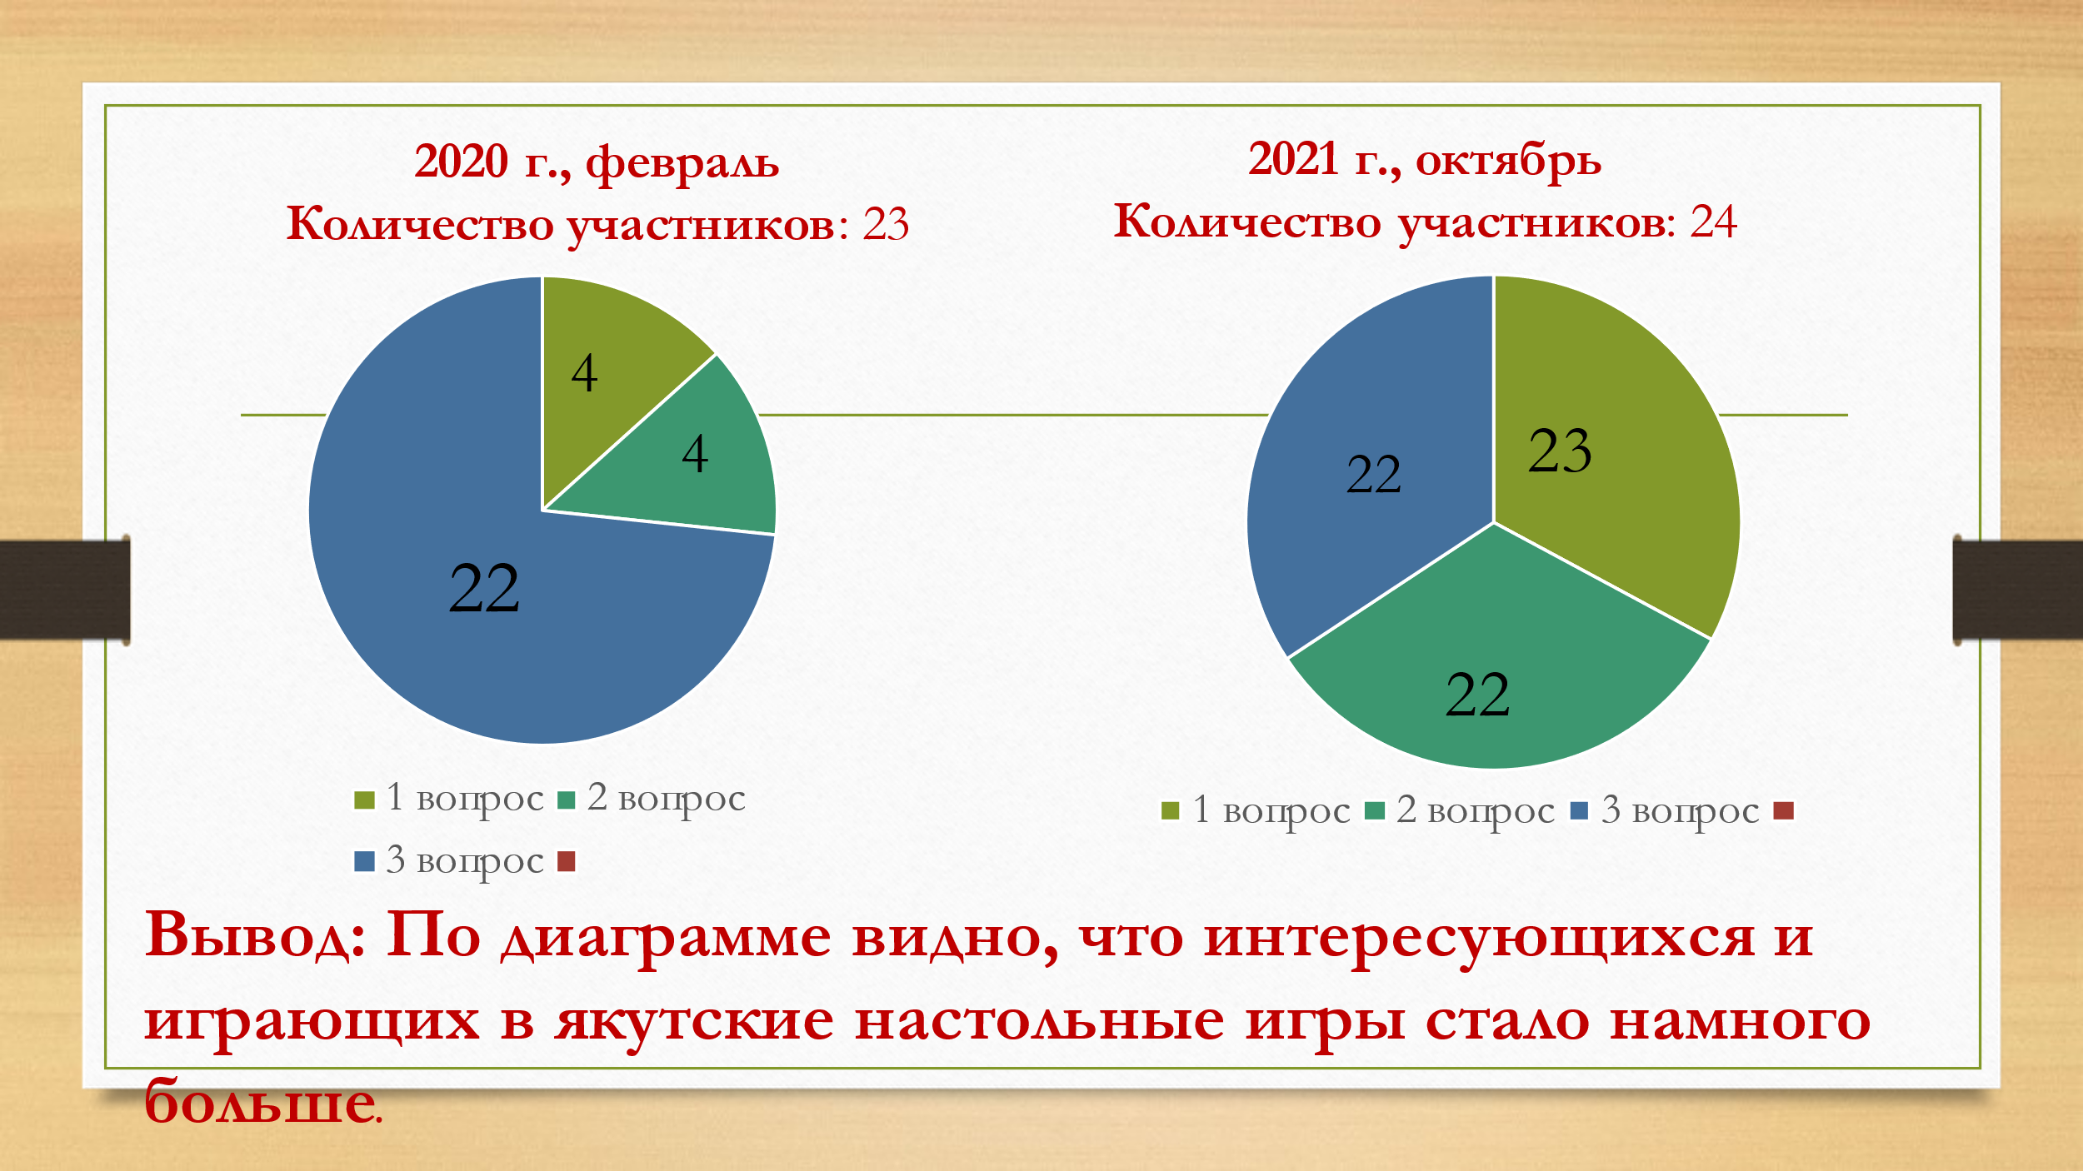

2.2. Изготовление самодельного набора для игр Тырыынка и хабылык из подручных материалов
Наши правила, которые мы придумали сами для игры «Хаамыска»
- Камешки: 5 штук
- Цвет камешек: желтый, красный, синий, зеленый, белый
- Материал: речные камешки, деревянные кубики.
Правило игры:
Пока в начальных классах играем в 2 этапа. Можно усложнить, если участники овладеют двумя этапами игры.
1 этап: Подбрасывая вверх ее, участник должен во время ее полета успеть подобрать со стола по одной хаамыска и поймать подброшенную по определенным цветам.
Основная камешка должна быть белого цвета. Нужно поймать сначала красный, потом зеленый, желтый и синий камешки.
2этап: Подбрасывая вверх белый камешек, участник поднимает каждый раз по две и ловит подброшенную. Сначала: красный и синий вместе, потом желтый и зеленый вместе.
Мы еще сделали свои тырыынка и покрасили в разноцветные цвета, чтобы дети хорошо знали цвета и им было интересно.
- Сделали коробку для наших хаамыска и тырыннка и красочно украсили.
- Если готовый набор стоит 1000 рб, то наш бесплатно из подручных материалов.
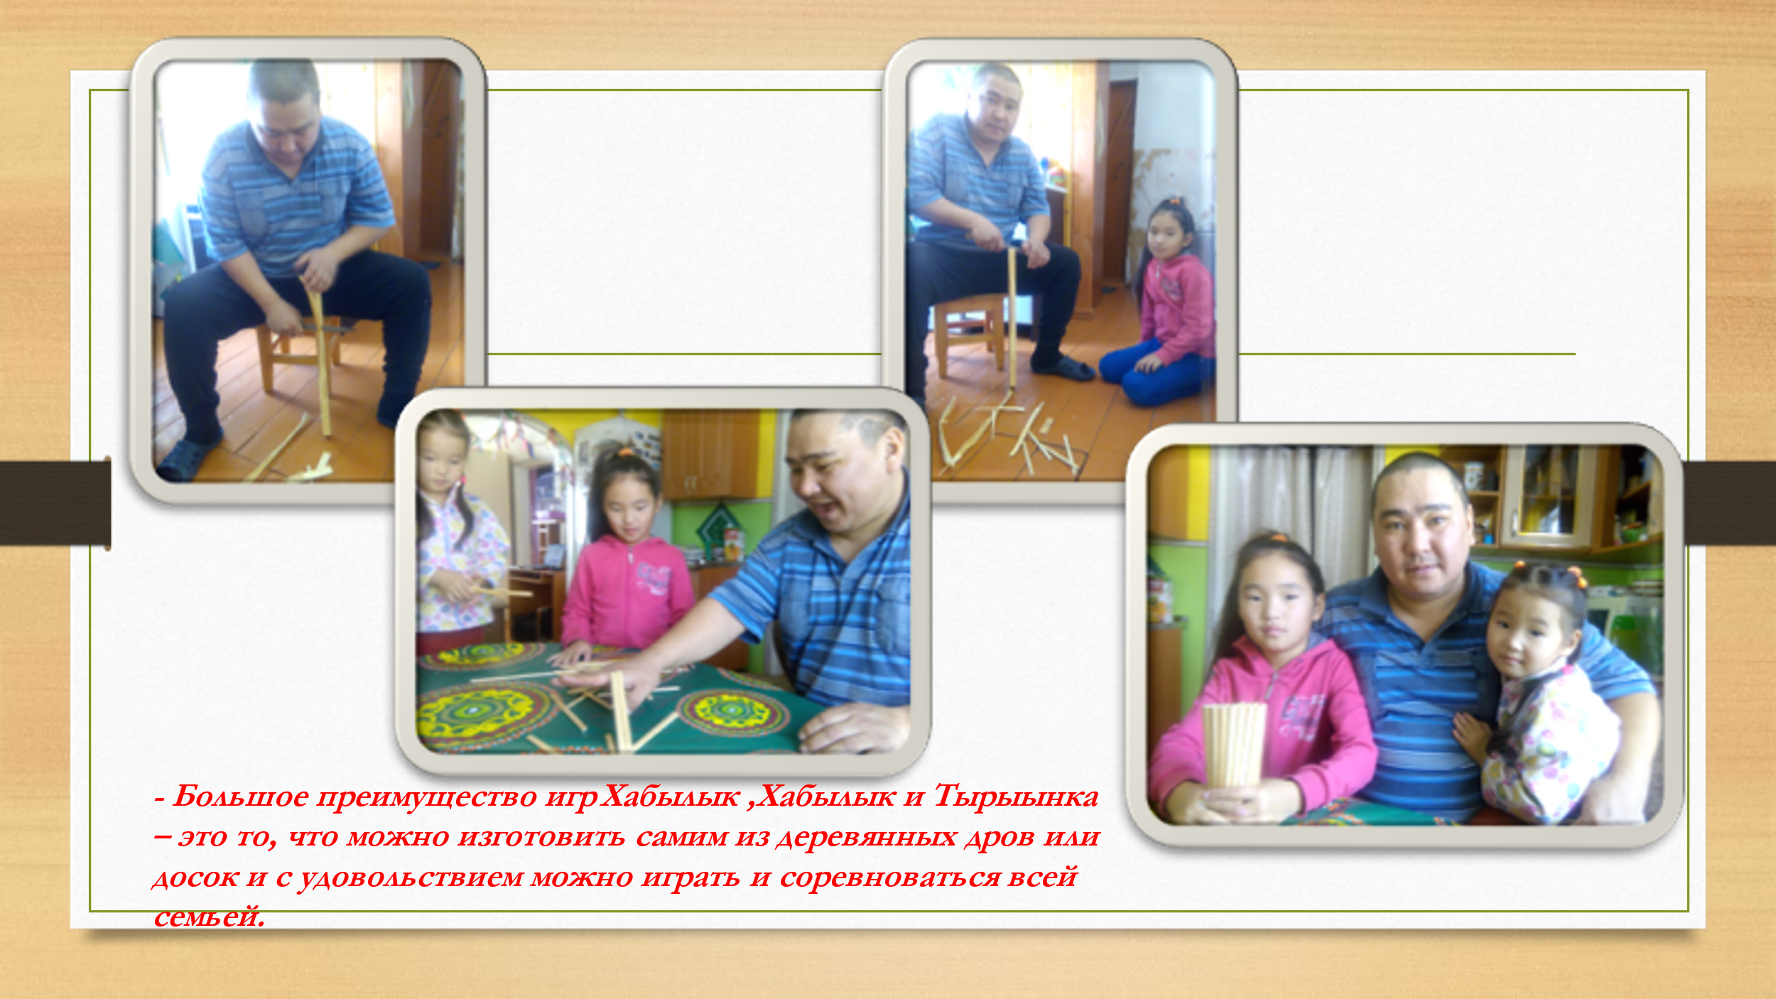

Заключение
Мы, пришли к выводу, что можно и нужно играть в народные настольные игры детям дошкольного и школьного возраста, так как:
- настольные игры отражают традиции, образ жизни, быт, характер, психологию, философию любого народа.
- настольные игры народов имеют глубокие корни.
- они развивают гибкость пальцев и кисти, ловкость, координацию, находчивость и умственные способности.
-они способствуют передаче жизненно важных умений и навыков, воспитанию нравственности, уважения к народным традициям, обычаям.
- только в Якутии хабылык и тырыынка развиты как спортивный вид, есть Федерация настольных игр.
- это универсальный и доступный всем спорт.
- преимущество: играют и дети и взрослые, материал и изготовление инвентаря доступны всем, экологически чистый, не нужны большие финансовые затраты и специальные помещения.
- лучший способ досуга – это народные настольные игры. Игровой отдых может принести больше пользы, чем полное безделье.
- нам удалось привлечь детей, организовали небольшие соревнования.
- для детей дошкольного возраста используем самые упрощенные варианты таких игр.

Список литературы
1. Этноспорт Якутии. Автор: Иннокентий Готовцев- Якутск: 2012.
2. Дети Азии. Составители: Алексей Соколов, Ростислав Павлов. 2012 г.
3. Саха торут оонньуулара. Народные игры и забавы Саха/ А.С. Федоров.-Якутск: Бичик,2011.-96 с.
4. Якутские настольные игры. Автор: - Иннокентий Готовцев- Якутск: 2012.
5. Журнал Саха Спорт 5(19)2010.

